الهوية البصرية المعتمدة • الإصدار 1.0

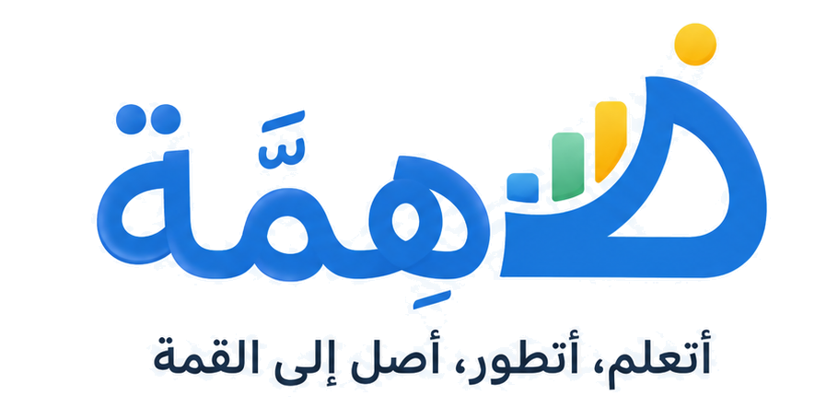
دليل الهوية البصرية
منصة ويب تعليمية تكيفية للأطفال في القراءة والكتابة
إعداد الهوية: وصل تك | يوليو 2026
حالة الاعتماد
الشعار واتجاهه البصري معتمدان. هذه الوثيقة تثبت نظام استخدامه والألوان والخطوط واللغة البصرية. النسخة الإنتاجية النهائية تحتاج إعادة رسم متجهي دقيقة بصيغ SVG وPDF وEPS قبل الطباعة أو التسليم البرمجي.

نطاق الدليل
ما الذي يشمله ملف الهوية؟
اعتماد الشعار هو بداية الهوية وليس نهايتها. الهوية الاحترافية تحوّل الشعار إلى نظام ثابت يمكن للمصمم والمبرمج والباحثة تطبيقه دون اجتهادات متضاربة.
01  المنصة العلامية  الفكرة، الوعد، القيم، الشخصية والجمهور. | 02  نظام الشعار  النسخ، المساحات، الأحجام والخلفيات الصحيحة.
03  نظام الألوان والخطوط  ألوان الواجهة والتقارير والتسلسل الطباعي. | 04  اللغة البصرية  الأشكال، الأيقونات، الرسوم والشخصيات.
05  لغة التواصل  طريقة كتابة التعليمات والتشجيع والتنبيهات. | 06  التطبيقات الرقمية  واجهة الطالب، لوحة الباحثة، التقارير والأيقونة.
قاعدة أساسية
أي مادة لا تتبع هذا الدليل لا تُعد امتدادًا معتمدًا للهوية، حتى لو استخدمت الشعار نفسه.
الأساس الاستراتيجي
منصة العلامة
العنصر | التعريف المعتمد
الاسم | هِمّة
العبارة التعريفية | أتعلم، أتطور، أصل إلى القمة
الفكرة الجوهرية | تعلم يتدرج مع مستوى الطفل ويمنحه شعورًا واضحًا بالتقدم.
الوعد | تجربة قراءة وكتابة مبسطة، مشجعة، ومتكيّفة مع احتياج كل طالب.
الجمهور الأساسي | طلبة الصف الثالث من ذوي صعوبات التعلم في سلطنة عُمان.
الجمهور المساند | الباحثة، المعلمة، ولي الأمر، والجهة المشرفة.
بيئة الاستخدام | موقع ويب عربي يعمل على الجوال واللوحي والكمبيوتر.
قيم العلامة
التقدم  كل خطوة صغيرة تُرى وتُحتفى بها. | الوضوح  تعليمة واحدة، تركيز واحد، واستجابة واحدة. | الثقة  الطالب لا يُوصَف بالضعف؛ بل يُساند حتى ينجح. | المرونة  التجربة تتكيف مع مستوى الطالب دون إرباكه. | المصداقية  النتائج والتقارير واضحة وقابلة للمراجعة.
شخصية العلامة
ودودة ومشجعة، ذكية دون استعراض، طفولية باعتدال، منظمة، هادئة، وآمنة. لا تتحدث بنبرة امتحان أو تشخيص، ولا تستخدم المبالغة أو المقارنات المحرجة.

المنطق البصري
فكرة الشعار

العنصر البصري | المعنى
الكلمة العربية «هِمّة» | تعبر عن الإرادة والاستمرار، وتمنح المشروع اسمًا عربيًا قصيرًا وسهل التذكر.
المسار الصاعد | يمثل انتقال الطالب خطوة بخطوة من الاستعداد إلى بناء الكلمة ثم الطلاقة والفهم.
الدرجات الثلاث | إشارة مباشرة إلى المستويات التعليمية الثلاثة، دون استخدام رسم تعليمي تقليدي.
نقطة الإنجاز الصفراء | تمثل الوصول والمكافأة والنتيجة الإيجابية.
الحواف المستديرة | تمنح الطفل إحساسًا بالود والأمان، وتحافظ على وضوح الشعار في الواجهات.
الأزرق المسيطر | يبني الثقة والاستقرار، بينما يُستخدم الأخضر والأصفر كلَمستين مساعدتين فقط.
قرار فني
لا تُضاف رموز كتاب أو قلم أو مصباح أو جبل إلى الشعار؛ لأن معنى التعلم والتقدم موجود أصلًا داخل البناء الحالي.
نظام الشعار
نسخ الشعار المعتمدة
الشعار الأساسي    يُستخدم في الصفحة الرئيسية، أغلفة التقارير والعروض الرسمية. | الرمز المنفرد    يُستخدم للأيقونة، الصورة الشخصية، الشارات والمساحات الصغيرة.
النسخة أحادية اللون  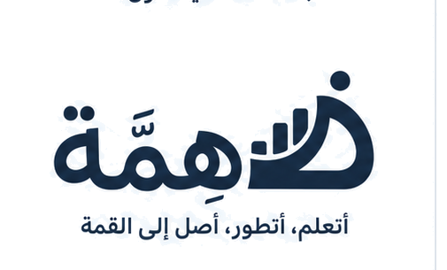  تُستخدم عند الطباعة بلون واحد أو في المستندات الرسمية البسيطة. | تطبيق على خلفية فاتحة  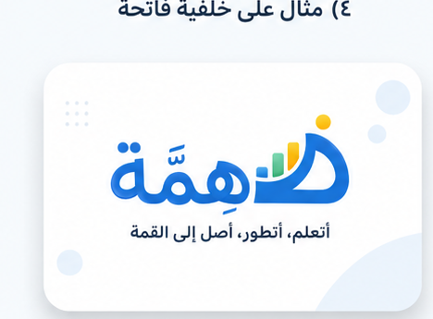  نموذج لطريقة ظهور الشعار داخل البطاقات والواجهات.
الأولوية
استخدم الشعار الأساسي كلما سمحت المساحة. لا تستخدم الرمز المنفرد بدل الاسم في أول ظهور للعلامة أمام جمهور جديد.
سلامة الظهور
مساحة العزل والحجم الأدنى
مساحة العزل
تُقاس مساحة العزل بوحدة X، وهي قطر نقطة الإنجاز الصفراء في الرمز. يجب ترك مسافة لا تقل عن X حول الشعار من الجهات الأربع، ولا يدخل داخلها نص أو صورة أو إطار.
X = قطر نقطة الإنجاز الصفراء
الأحجام الدنيا
الاستخدام | الحد الأدنى
الشعار الكامل مع العبارة | رقمي: 220 بكسل عرضًا | مطبوع: 45 مم.
الشعار دون العبارة | رقمي: 120 بكسل | مطبوع: 25 مم.
الرمز المنفرد | رقمي: 32 بكسل | مطبوع: 8 مم.
صورة الحساب / الأيقونة | يفضل 512 × 512 بكسل مع فراغ داخلي لا يقل عن 18%.
تنبيه
عند صغر الحجم تُحذف العبارة التعريفية قبل تصغير الشعار؛ لا تُضغط العبارة حتى تصبح غير مقروءة.
نظام الشعار
الخلفيات والاستخدام اللوني
خلفية بيضاء    الاستخدام الأساسي والأكثر أمانًا. | خلفية فاتحة    مناسبة لواجهات الطالب والبطاقات.
خلفية زرقاء    تستخدم النسخة البيضاء المعكوسة فقط. | فوق الصور  يُوضع داخل مساحة هادئة أو بطاقة بيضاء. يُمنع وضعه مباشرة فوق تفاصيل أو ألوان متضاربة.
قاعدة التباين
يجب أن يبقى الاسم والعبارة واضحين فورًا. عند الشك، استخدم خلفية بيضاء أو فاتحة بدل محاولة إجبار الشعار على صورة مزدحمة.

ما يجب تجنبه
الاستخدامات الخاطئة
✕ لا تمدد أو تضغط الشعار  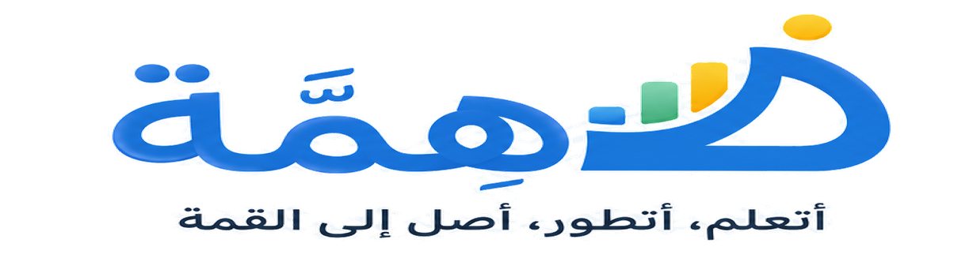 | ✕ لا تدوّر الشعار  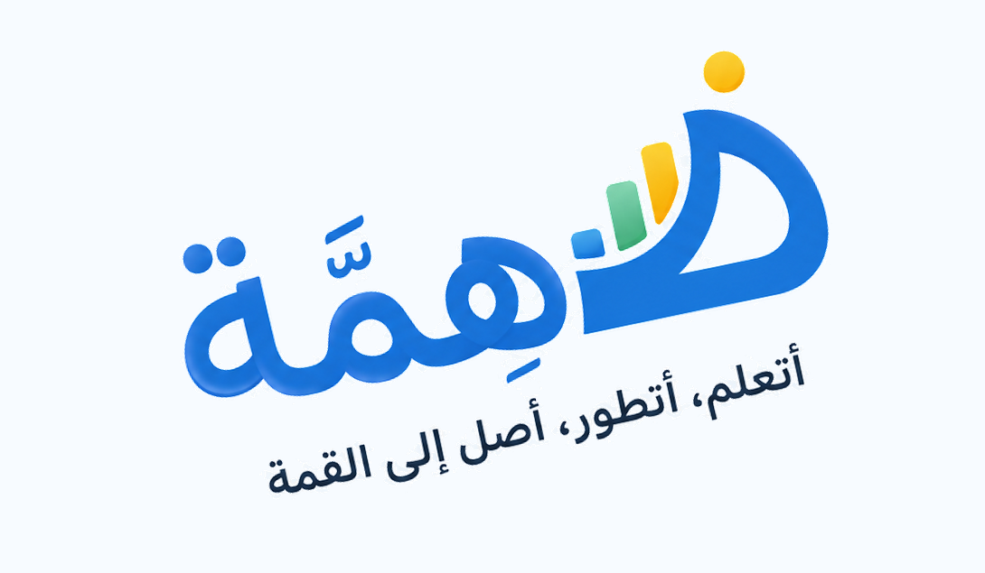
✕ لا تستخدم تباينًا ضعيفًا  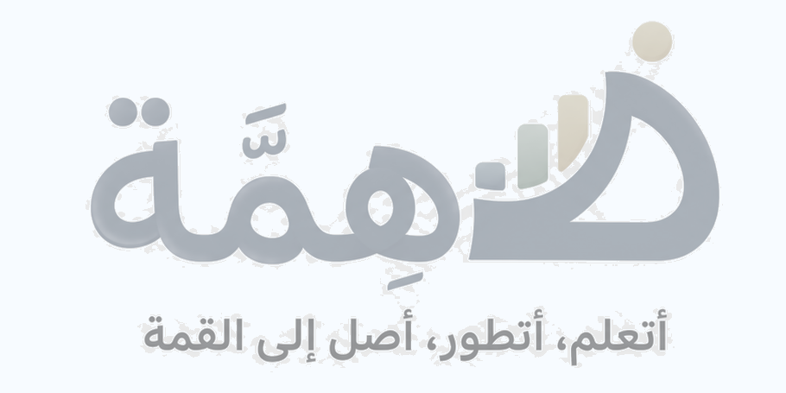 | ✕ لا تضف ظلالًا أو مؤثرات جديدة  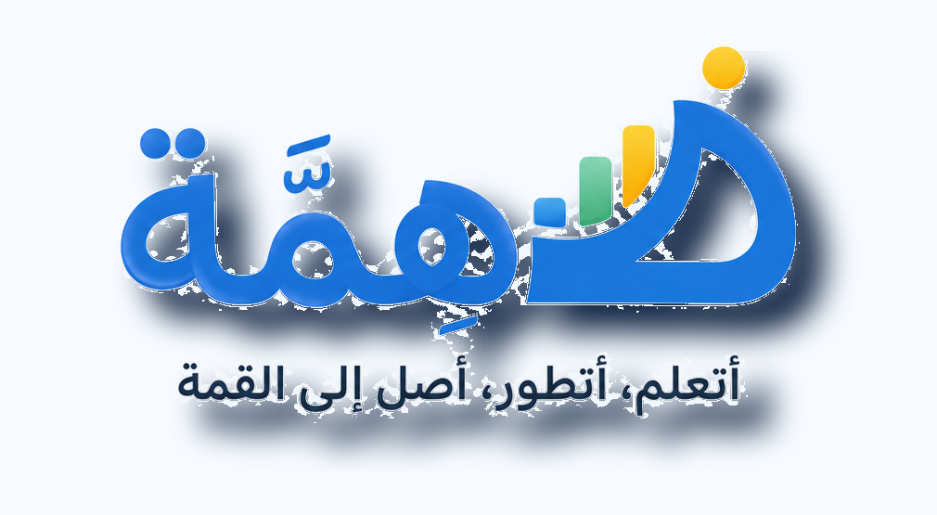
• لا تغيّر ترتيب الألوان داخل رمز التقدم.
• لا تكتب الاسم بخط جاهز بدل الرسم المعتمد.
• لا تفصل العبارة عن الشعار وتضعها بطريقة عشوائية.
• لا تضف شخصية كرتونية أو شعار جهة داخل مساحة الشعار.

اللوحة المعتمدة
نظام الألوان
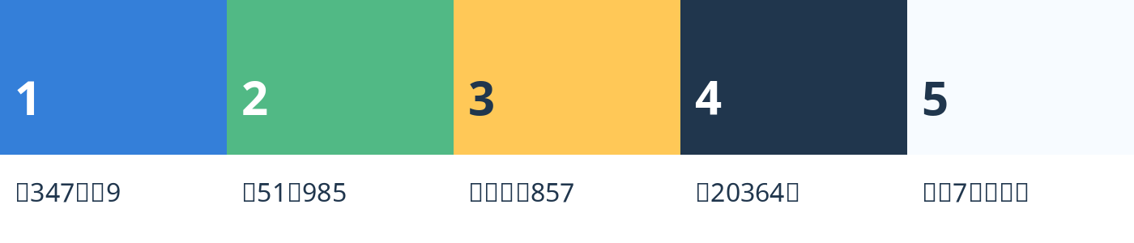
اللون | HEX | RGB | CMYK تقريبي | الاستخدام
الأزرق الأساسي | #347FD9 | 52, 127, 217 | 76, 41, 0, 15 | الشعار، الأزرار الرئيسية، الروابط والعناوين النشطة.
أخضر التقدم | #51B985 | 81, 185, 133 | 56, 0, 28, 27 | النجاح، إكمال النشاط، الانتقال والتقدم.
أصفر التحفيز | #FFC857 | 255, 200, 87 | 0, 22, 66, 0 | النجوم، المكافآت ونقاط الإنجاز؛ لا يستخدم للنصوص الطويلة.
كحلي النص | #20364D | 32, 54, 77 | 58, 30, 0, 70 | العناوين والنصوص الأساسية والتقارير.
الخلفية الفاتحة | #F7FBFF | 247, 251, 255 | 3, 2, 0, 0 | خلفيات واجهة الطالب والمساحات الهادئة.
حدود محايدة | #DCE8F2 | 220, 232, 242 | 9, 4, 0, 5 | حدود البطاقات والحقول والفواصل.
توزيع اللون
النسبة | الاستخدام
70% | خلفيات بيضاء وفاتحة ومساحات تنفس.
20% | الأزرق الأساسي للعناصر الوظيفية.
8% | الأخضر للنجاح والتقدم.
2% | الأصفر للتحفيز واللفت المحدود.
إمكانية الوصول
لا يستخدم الأصفر كنص على الأبيض، ولا يعتمد اللون وحده لإيضاح الإجابة؛ يجب إضافة رمز أو عبارة واضحة.
الخطوط والتسلسل
النظام الطباعي
الخطوط المعتمدة للتطبيق
الاستخدام | الخط | الأوزان
واجهة الطفل والعناوين والأزرار | Tajawal | Bold / Medium / Regular
لوحة الباحثة والتقارير والنصوص الطويلة | IBM Plex Sans Arabic | SemiBold / Regular
البديل عند عدم التوفر | Noto Sans Arabic | Bold / Regular
الشعار | رسم كتابي مخصص | لا يُستبدل بخط جاهز
التسلسل المقترح للواجهة
العنصر | الجوال | الكمبيوتر | ملاحظات
عنوان الصفحة | 28-32 px | 32-40 px | وزن Bold ومسافة واضحة بعده.
عنوان النشاط | 22-26 px | 26-32 px | سطر واحد قدر الإمكان.
نص القراءة للطفل | 26-32 px | 30-38 px | تشكيل واضح وتباعد أسطر 1.6 تقريبًا.
التعليمات | 18-20 px | 20-22 px | تعليمة واحدة قصيرة.
الأزرار | 18-20 px | 18-20 px | وزن Medium ومساحة لمس كبيرة.
لوحة الباحثة | 14-16 px | 15-17 px | كثافة أعلى مع بقاء الوضوح.
قاعدة القراءة
النص المشكول لا يُضغط ولا يوضع فوق صور. يجب اختبار ظهور الحركات على الأجهزة قبل اعتماد الشاشة.
الأشكال والأنماط
اللغة البصرية
العناصر الأساسية
العنصر | القاعدة
البطاقات | زوايا مستديرة من 20 إلى 28 px مع حدود خفيفة وظل ناعم جدًا.
الأزرار | شكل كبسولي أو مستطيل مستدير؛ الأزرق للإجراء الأساسي والأبيض للثانوي.
المسار | ثلاث درجات أو نقاط متتابعة تظهر التقدم دون تحويل كل شاشة إلى رسم بياني.
الدوائر والنقاط | تستخدم في الخلفيات بنسبة شفافية منخفضة، ولا تنافس النص.
المساحات | فراغات واسعة لأن الجمهور يحتاج تركيزًا وتخفيفًا للمشتتات.
الزخرفة | لا تستخدم نقوش مدرسية تقليدية أو أوراقًا وكتبًا كثيرة في الخلفية.
نظام التقدم
01 الاستعداد  الانتباه والحروف والأصوات | 02 بناء الكلمة  الحركات والمقاطع والكلمات | 03 الطلاقة والفهم  النصوص والفهم والتقدم
يمكن استخدام التدرج نفسه في شريط التقدم والشارات، لكن لا تُستخدم الألوان لتصنيف الطالب علنًا إلى «ضعيف» أو «منخفض».

النظام التوضيحي
الرسوم والشخصيات
أسلوب الرسوم
يُعتمد أسلوب رسوم كرتونية رقمية نظيفة بلمسة 2.5D خفيفة: أحجام بسيطة، حواف مستديرة، تعبيرات واضحة، ألوان الهوية، وخلفيات قليلة التفاصيل. الهدف مساعدة الطفل لا ملء الشاشة.
المكوّن | المواصفة
الشخصيات | طفل وطفلة من البيئة العُمانية/العربية بملابس يومية محتشمة ومحايدة، دون ربطهما بزي رسمي أو جامعة.
الوضعيات الأساسية | ترحيب، شرح، تشجيع، نجاح، ومحاولة أخرى لكل شخصية.
التعبيرات | لطيفة وهادئة؛ لا مبالغة في الضحك أو الحزن أو المفاجأة.
التكوين | الشخصية في طرف الشاشة ولا تغطي السؤال أو النص المقروء.
الخلفية | فاتحة ونظيفة، مع عنصر أو عنصرين يخدمان القصة.
الاستمرارية | نفس النسب والملامح والملابس في جميع الرسومات.
الممنوع
• استخدام شخصيات ثلاثية الأبعاد شديدة اللمعان أو واقعية مخيفة.
• تغيير ملامح الشخصية أو ألوان ملابسها بين نشاط وآخر دون سبب.
• إظهار الشخصية في وضعية تسخر من الخطأ أو تقارن بين الطلاب.
• إضافة نص داخل الرسم؛ النص يبقى عنصرًا حيًا في الواجهة.
وظيفة الشخصية
الشخصية مرافق تعليمي بصري وليست شعارًا بديلًا، ولا تدخل داخل تركيب الشعار.
لغة المحتوى
الأيقونات والصور
الأيقونات
القاعدة | التطبيق
الأسلوب | خطوط مستديرة وسُمك موحد، مع تعبئة بسيطة عند الحاجة.
الحجم | لا تقل الأيقونة الوظيفية عن 24 px، ولا تقل مساحة اللمس عن 44 × 44 px.
اللون | كحلي أو أزرق؛ الأخضر للنجاح والأصفر للمكافأة فقط.
المعنى | ترافق الأيقونة عبارة مكتوبة في الوظائف المهمة مثل التسجيل والمتابعة.
الاتساق | لا تخلط أيقونات خطية مع أيقونات واقعية أو ثلاثية الأبعاد في الشاشة نفسها.
صور الكلمات والقصص
النوع | التوجيه
صورة المفردة | عنصر واحد واضح في المنتصف، خلفية محايدة، لا تفاصيل إضافية قد تربك الاختيار.
صورة الجملة | مشهد واحد يوضح الفعل والعلاقة بين العناصر بوضوح.
صور الترتيب | نفس الشخصيات والمكان والإضاءة، مع تغيير الحدث فقط.
صورة القصة | تلخص الجو العام ولا تكشف إجابات أسئلة الفهم مباشرة.
صور الخيارات | متساوية الحجم والأسلوب والوضوح حتى لا يصبح التصميم تلميحًا للإجابة.
مبدأ عدالة السؤال
لا تجعل الصورة الصحيحة أجمل أو أكبر أو أوضح من بقية الخيارات؛ لأن هذا يغيّر القياس من مهارة لغوية إلى تخمين بصري.
كيف تتحدث هِمّة؟
نبرة التواصل
النبرة المعتمدة
الصفة | كيف تظهر في النص
مبسطة | جملة قصيرة وفعل مباشر: «استمع ثم اختر».
مشجعة | تحتفي بالتقدم: «أحسنت، تقدمت خطوة».
محترمة | لا تستخدم «أنت ضعيف» أو «إجابتك سيئة».
هادئة | لا تكثر علامات التعجب أو المؤثرات الصوتية.
محددة | تشرح الخطوة التالية بدل عبارات عامة.
أمثلة معتمدة
الموقف | النص المقترح
بداية نشاط | هيا نبدأ خطوة جديدة.
تعليمة | استمع إلى الصوت، ثم اختر الحرف الصحيح.
نجاح | أحسنت، أكملت النشاط.
إجابة خاطئة | حاول مرة أخرى. استمع للصوت بهدوء.
تسجيل منخفض الجودة | لم نسمع القراءة بوضوح. قرّب الجهاز وحاول مرة أخرى.
انتقال مستوى | رائع، أنت مستعد للخطوة التالية.
نهاية الجلسة | أنجزت اليوم تقدمًا جميلًا. نراك في الخطوة القادمة.
ممنوع لغويًا
لا تستخدم كلمات: فشل، ضعيف، متأخر، الأسوأ، أو قارن نفسك. تظهر للباحثة المصطلحات الأكاديمية داخل اللوحة فقط.

تجربة الطالب
إرشادات الواجهة الرقمية
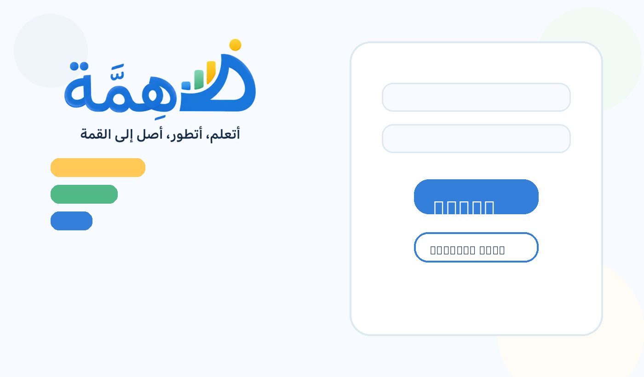
العنصر | القاعدة
التخطيط | اتجاه RTL كامل، عنصر تركيز واحد في كل شاشة، ومساحة سلبية واضحة.
زر الإجراء | إجراء أساسي واحد باللون الأزرق؛ لا تعرض عدة أزرار متساوية القوة.
التسجيل | زر كبير، حالات واضحة: جاهز، يسجل، يحلل، أعد المحاولة.
الخيارات | 2 إلى 4 خيارات كبيرة ومتباعدة؛ تُعرض الصور بنسبة موحدة.
التغذية الراجعة | مختصرة ولا تكشف التفاصيل التقنية للطفل.
التقدم | شريط أو خطوات دون إظهار ترتيب الطفل مقارنة بالآخرين.
الحركة | انتقالات قصيرة وهادئة أقل من 400 ms، ولا تستخدم وميضًا أو حركة مستمرة.
إمكانية الوصول
• تباين لا يقل عن 4.5:1 للنصوص الأساسية قدر الإمكان.
• مساحة لمس لا تقل عن 44 × 44 بكسل.
• دعم تكبير النص دون كسر الشاشة.
• عدم الاعتماد على اللون وحده؛ استخدم رمزًا وعبارة.
• توفير تعليمات صوتية اختيارية، مع بقاء النص مكتوبًا.
نماذج الاستخدام
تطبيقات الهوية
أيقونة المنصة    للـ favicon وصورة الحساب واختصار الهاتف. | غلاف التقرير  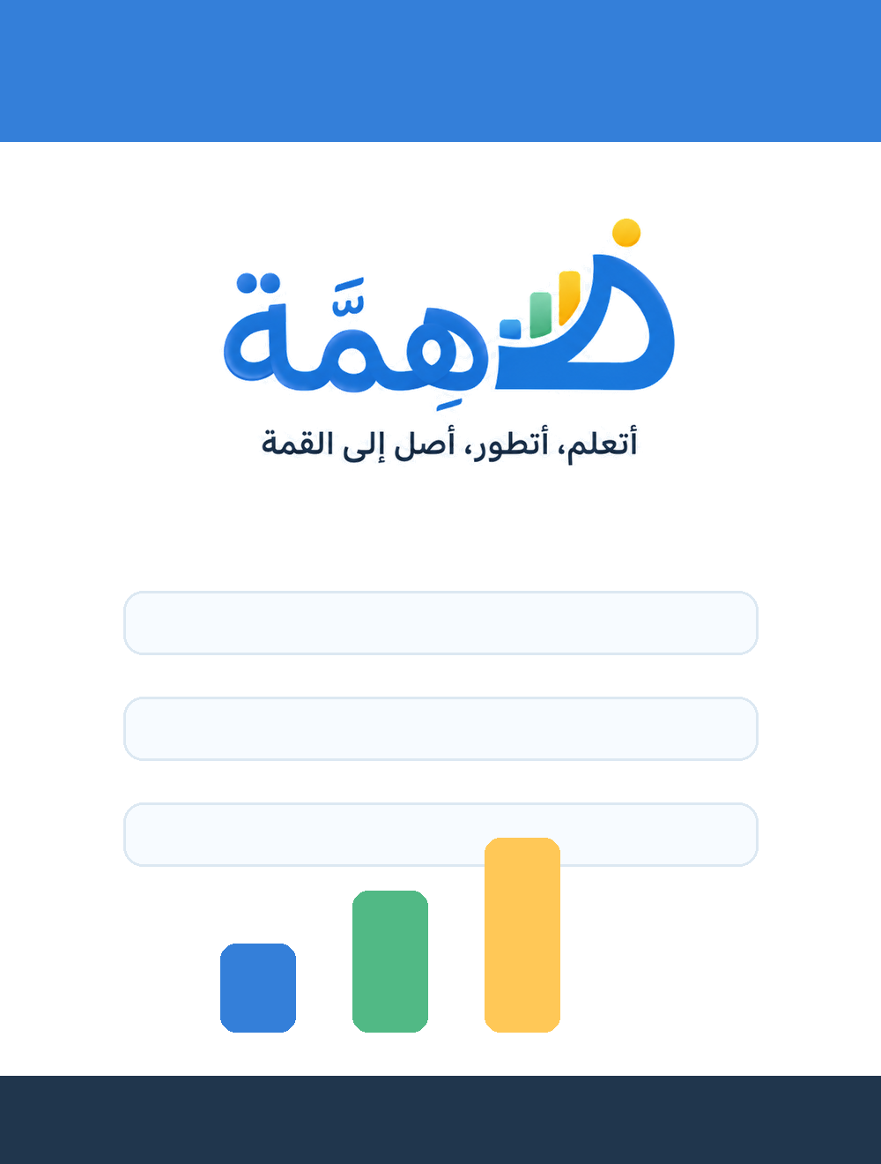  تقرير الطالب، تقرير الدراسة وملفات الاعتماد.
قائمة التطبيقات المطلوبة
التطبيق | المقاسات/المخرجات
أيقونة الموقع | SVG + PNG: 16، 32، 48، 180، 192، 512 px.
صورة الحساب | 1080 × 1080 px مع الرمز المنفرد.
غلاف التقرير | A4 رأسي، نسخة Word وPDF.
شاشة الدخول | جوال وكمبيوتر، شعار أساسي وتعليمة مختصرة.
بطاقة النشاط | عنوان، صورة/صوت، منطقة تفاعل وزر متابعة.
شاشة النتيجة | النتيجة، النجوم، عبارة التشجيع وزر المتابعة.
قالب منشور تعريفي | 1080 × 1350 و1080 × 1080 px.

التسليم والإدارة
حزمة الملفات النهائية
ملفات الشعار المطلوبة
الملف | الصيغة | الغرض
الشعار الأساسي بالألوان | SVG / PDF / EPS / PNG | الويب، الطباعة والتقارير.
الشعار أحادي اللون | SVG / PDF / PNG | المستندات والطباعة المحدودة.
الشعار الأبيض المعكوس | SVG / PNG | الخلفيات الزرقاء والداكنة.
الرمز المنفرد | SVG / PNG / ICO | الأيقونة، الحسابات والشارات.
نسخة مع العبارة ونسخة دونها | كل الصيغ السابقة | التكيف مع الأحجام المختلفة.
ملفات النظام البصري
• دليل الهوية البصرية بصيغتي PDF وDOCX.
• لوحة الألوان مع أكواد HEX وRGB وCMYK.
• قوالب واجهة الطالب ولوحة الباحثة.
• حزمة الأيقونات المعتمدة.
• دليل الشخصيات والرسومات بعد تصميمها.
• قوالب التقارير والشاشات والمنشورات.
إدارة التعديلات
أي تعديل في الشعار أو الألوان الأساسية أو الخطوط أو أسلوب الرسوم يُسجل كإصدار جديد من هذا الدليل. التغييرات الصغيرة داخل المحتوى لا تُعد تعديلًا في الهوية ما دامت تستخدم القوالب المعتمدة.
ملاحظة إنتاجية مهمة
اللوحة الحالية تعتمد الشعار بصريًا. قبل تسليمه للمبرمج والطباعة يجب إعادة رسمه كمتجه حقيقي، مراجعة بنية الحروف والتشكيل بدقة، ثم استخراج النسخ النهائية دون الاعتماد على صورة العرض وحدها.
قبل إطلاق الهوية
قائمة الاعتماد النهائية
الحالة | البند
معتمد | اسم المنصة: هِمّة.
معتمد | العبارة: أتعلم، أتطور، أصل إلى القمة.
معتمد | الاتجاه البصري للشعار والرمز الصاعد.
معتمد | لوحة الألوان الأساسية.
معتمد | الطابع: ودود، مشجع، طفولي باعتدال ومهني.
قيد الإنتاج | إعادة رسم الشعار بصيغة Vector.
قيد الإنتاج | تصميم الشخصيتين ووضعياتهما العشر.
قيد الإنتاج | إنشاء بنك الأيقونات والصور التعليمية.
قيد الإنتاج | تصميم شاشات المنصة وقوالب التقارير.
قيد الاختبار | اختبار التباين والخطوط والتشكيل على الأجهزة.


هِمّة — أتعلم، أتطور، أصل إلى القمة
نظام بصري مصمم ليجعل التقدم واضحًا، والتعلم أكثر ثقة ومتعة.

